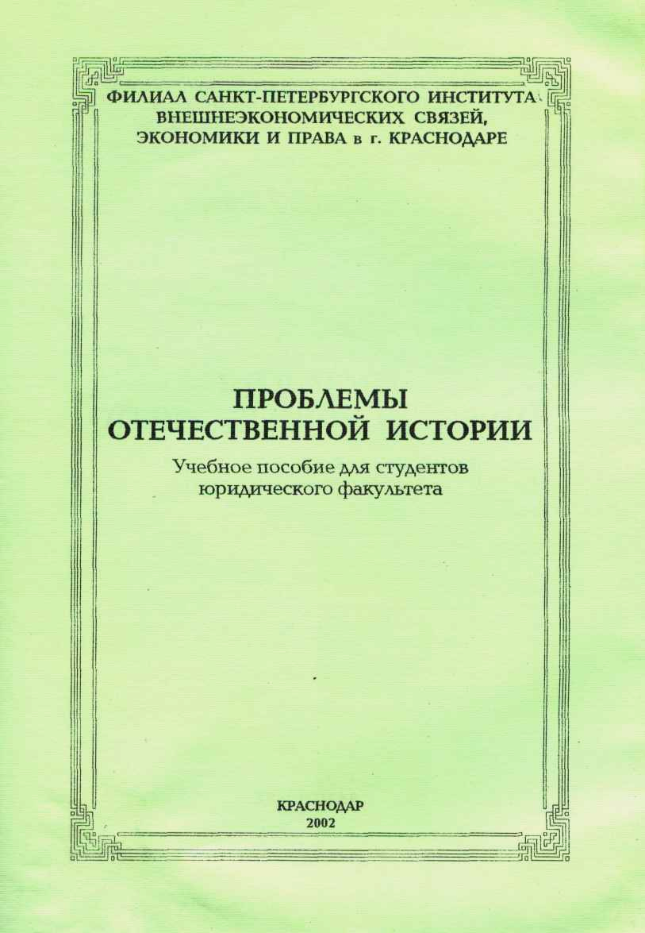

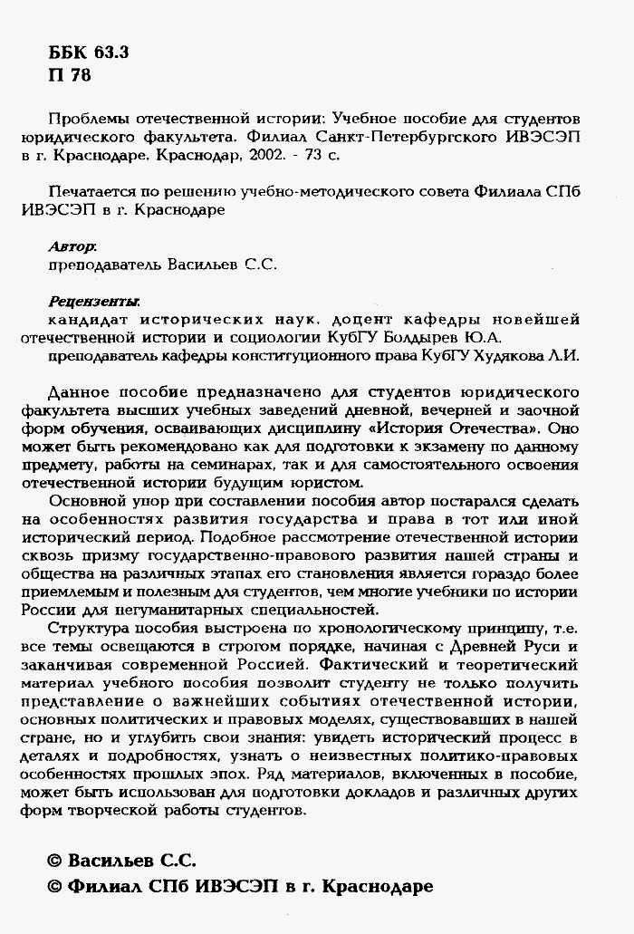

СОДЕРЖАНИЕ

Введение

Глава 1. Генезис правовых отношений в Древней Руси. Первые русские законодательства.

Глава 2. Развитие русского права в XI—XIV вв.
§ 1. Правовые идеи в «Слове о Законе и Благодати»
§ 2. Политико-правовая программа Владимира Мономаха
§ 3. Политико-правовые воззрения Даниила Заточника

Глава 3. Политико-правовые учения в России в XV — первой половине XVII в.
§ 1. Полемика нестяжателей и иосифлян по вопросам политики и права.
§ 2. Политико-правовые воззрения Федора Карпова
§ 3. Политические и правовые взгляды Зиновия Отенского
§ 4. Правовая программа И.С. Пересветова
§ 5. Правовые воззрения А.М. Курбского
§ 6. Учение Ивана Тимофеева

Глава 4. Влияние политических и правовых доктрин в России во второй половине XVII—XVIII в. на ход исторических событий
§ 1. Идеология просвещенного абсолютизма Симеона Полоцкого
§ 2. Политико-правовые идеи Юрия Крижанича
§ 3. Политические взгляды В.Н. Татищева
§ 4. Правовая программа И.Т. Посошкова
§ 5. Политические и правовые взгляды М.М. Щербатова
§ 6. Учение о государстве и праве С.Е. Десницкого
§ 7. Правовые воззрения Я.П. Козельского
§ 8. Политико-правовое учение А.Н. Радищева

Глава 5. Политическая и правовая мысль в России в первой половине XIX в.
§ 1. Политико-правовые взгляды М. М. Сперанского
§ 2. Политические идеи Н. М. Карамзина
§ 3. Политические программы декабристов
§ 4. Дискуссии славянофилов и западников

Глава 6. Отражение событий пореформенной России в политико-правовых учениях второй половины XIX – начала XX в.
§ 1. Реформаторы
§ 2. Радикалы
§ 3. Либералы
§ 4. Консерваторы

Глава 7. Исторические события начала XX в. и их роль в развитии политико-правовых доктрин

Глава 8. Установление советской власти и формирование новой модели права в ХХ в.
§ 1. Исследования юридического опыта Советской России правоведами русского зарубежья
§ 2. Правовые модели советского времени
§ 3. Разрушение советского государства и попытки создания новой правовой системы

Введение
Очевидно, что в правовой сфере без истории нет теории. В наши дни, когда в мире усиливается внимание к проблемам социального и политического предвидения и прогнозирования, становится ясно, что без истории невозможны целые области юридической науки.
Значительное повышение общего интереса к истории и к историческим исследованиям в современных условиях обусловлено рядом факторов, главным из которых является ускорение исторического развития мировой цивилизации. Настоятельная необходимость утверждения мира и согласия на началах исторически апробированных общечеловеческих ценностей, единых мировых стандартов в области прав и свобод человека, внутреннего и международного правопорядка обусловлена углублением преобразований во всех сферах жизни общества, активным участием в политическом процессе широких слоев населения на всех континентах планеты и бурным развитием интегративных процессов.
Всемирный характер исторического процесса еще никогда не проявлялся столь отчетливо, непосредственно и властно, как в современную эпоху. Это обстоятельство существенным образом сказывается и на всем современном интересе к историческому прошлому, к духовному опыту предшествующих эпох и поколений, его смыслу и значению для современности и будущего.
Выбор конкретных путей социального и политического развития неразрывно связан с новым переосмыслением истории, с новыми трактовками и оценками политических и правовых идей и событий прошлого. Историческая ретроспектива во все большей мере становится необходимым моментом для выявления, выработки и обоснования соответствующих концепций и представлений о современности и перспективах ее развития во всех науках об обществе.
Знание реального влияния правовых идей и вытекающих из них законодательных актов на развитие исторических событий на формирование государственных режимов, содействует лучшему пониманию подлинного содержания и смысла современных политических и правовых процессов, закономерностей и тенденций их развития.

Рекомендуемая литература по истории России для студентов, обучающихся по направлению и специальности «Юриспруденция»:

- Новейшая история отечества / под ред. А.Ф. Киселева, Э.М. Щагина. Т. I-II. М.: Владос, 1998.
- Данилов А.А., Косулина Л.Г. История России ХХ век. М.: Просвещение, 1996.
- История России с древнейших времен до конца ХХ века / под ред А.Н. Сахарова, В.П. Дмитренко и др. в 3-х т. М.: АСТ, 1996.

- Восленский М. Номенклатура. М., 1991.
- Зевелев А., Павлов Ю. Расколотая власть. 14 дней и ночей гражданской войны в Москве осенью 1993 года. - М., 1995.
- Куда идет Россия? / Под ред. В.П. Данилова. - М., 1994. - Вып. 1.
- На пороге кризиса: Нарастание застойных явлений в партии и обществе. / Под общ. ред. В.В. Журавлева. - М., 1990.
- Советская внешняя политика в годы «холодной войны». 1945-1985 гг. Новое прочтение. / Л.Н. Нежинский и др. — М., 1995.
- Современная политическая история России (1985-1997 гг.): Хроника. / Под ред. В.И. Зоркалцева, А.И. Подберезкина. - М., 1997. - Т. 1.
- СССР и зарубежные страны. 1989: Сборник статей. - М., 1990, Хрущев Н.С» Материалы.научной конференции. / Горбачев-фонд. - М., 1994. Согрин В. Политическая история современной России. 1985-1995. - М., 1894. Чешко C.B. Распад Советского Союза: Этнополитический анализ. - М., 1996.

Рецензия
на учебное пособие по истории России для студентов юридического факультета ИВЭСЭП, составленное
С.С. Васильевым

Подготовка будущего юриста требует не только изучения последним специализированных дисциплин, но и достаточно глубокого знакомства с науками об обществе в целом. Очевидно, что пособия, призванные давать будущим правоведам основы исторических знаний, должны отвечать определенным методическим требованиям. Это должна быть, прежде всего, работа, показывающая роль права в историческом процессе и трансформацию правосознания и правопонимания в ходе развития человеческой цивилизации.
Составленное С.С. Васильевым по инициативе руководства Краснодарского филиала ИВЭСЭП учебное пособие по истории России заслуживает внимания именно благодаря этой ее особенности.
В своей работе С.С. Васильев показал развитие государства и права, тесно связанными с другими общественными процессами. Большое внимание автор уделяет роли различных политических и правовых теорий в историческом процессе. Он не только анализирует причины, приведшие к появлению в то или иное время определенных учений и догматов в сфере государства и права, но и показывает последствия их реализации. Заслуживает также внимания взаимосвязь теории, конкретной юридической практики, экономических, социальных и культурных сфер общественной жизни в определенные периоды в истории нашей страны, которая далеко не всегда была адекватной.
Разделение пособия по хронологическому принципу представляется наиболее подходящим в данном случае. Использованные в работе методики изложения и терминология не затрудняют знакомства студентов с предметом, что позволяет рекомендовать ее для широкого использования в учебном процессе.

Рецензент, к.и.н., доцент кафедры конституционного права КубГУ
Л.И. Худякова

Рецензия
на учебное пособие по истории России для студентов юридического факультета ИВЭСЭП, составленное
С.С. Васильевым

При подготовке специалиста в области юриспруденции важно учитывать прикладное значение дисциплин в его будущей деятельности. Изучение истории в свете правового развития государственности в этой связи имеет особенное значение. Поэтому инициатива руководства Краснодарского филиала ИВЭСЭП в подготовке соответствующего пособия по истории России заслуживает одобрения.
С.С. Васильев в составленном им учебном пособии по истории России отобразил прежде всего развитие государственности, тесно связанной с становлением правового режима. Он увязывает предлагаемые построения с концепциями С. Соловьева и В. Ключевского. Развитие государственной системы показывает ее значимость во влиянии на социальные и экономические факторы. Однако законодательство базировалось на глубинных изменениях в социально-экономической сфере.
С.С. Васильеву удалось в сжатой и доступной форме сопоставить развитие государственности со становлением социальной структуры и изменениями в экономике.
Ввиду вышеизложенного учебное пособие по истории России для подготовки специалистов в области юриспруденции, представленное С.С. Васильевым заслуживает публикации и использования в учебном процессе.

Рецензент, к.и.н., доцент кафедры
новейшей отечественной истории
и социологии Кубанского
госуниверситета Ю.А. Болдырев

